Промежуточная аттестация по технологии за курс 1 класса.
Цель: Проверить и систематизировать знания и действия учащихся, полученные в течение учебного года.

1. Вид работы: контрольная работа(тест) с творческим заданием.

2. Перечень проверяемых образовательных результатов:
2.1.Определять и называть виды материалов.
2.2.Понимать назначение и методы безопасного использования специальных ручных инструментов.
2.3.Определять рациональные способы вырезания фигур, работы с различными материалами.
2.4.Знать особенности выполнения аппликации.
2.5.Выполнять из материалов поделки по заданным качествам (точность, аккуратность).
2.6.Создание плоскостной композиции по плану.
2.7.Осуществлять контроль своих действий, вносить коррективы в свою работу.

3. Перечень проверяемых элементов содержания
3.1. Общее понятие о материалах, их происхождении.
3.2. Инструменты и приспособления для обработки материалов.
3.3. Техника безопасности при использовании ножниц .
3.4. Аппликация.
3.5. Оригами.
3.5. Пластилин.
3.6. Плоскостная конструкция по плану.

4. Структура работы.
№ задания | Краткое описание задания | Проверяемый результат | Проверяемый элемент содержания | Уровень: базовый(Б), повышенный(П)
1 | Выбрать инструменты при работе с бумагой. | 2.1 | 3.1 | Б
2 | Выбрать материалы. | 2.2 | 3.3 | Б
3 | Как называется вырезание и наклеивание деталей на основу. | 2.2 | 3.2 | Б
4 | Как нужно оставлять ножницы на столе. | 2.1 | 3.5 | Б
5 | Подчеркнуть названия инструментов. | 2.2 | 3.2  3.3 | Б
6 | Из чего делают бумагу. | 2.2 | 3.2 | Б
7 | О каком материале идет речь. | 2.1 | 3.1 | Б
8 | Соединить стрелкой название изделия и названия материала. | 2.3 | 3.2  3.3 | Б
9 | Указать порядок наклеивания деталей при выполнении аппликации. | 2.4 | 3.4 | Б
10 | Практическая работа | 2.4  2.5  2.6  2.7 | 3.3  3.4  3.6 | Б

5. Время, отводимое на выполнение работы: 40 мин.
6. Система оценивания отдельных заданий и работы в целом.

№ задания | Количество баллов | Комментарий | Ответы
1. | 1 |  | а)
2. | 1 |  | в)
3 | 1 |  | а)
4 | 1 |  | а)
5 | 2 | По 0,5 б. за каждый правильный ответ | ножницы  молоток  игла  лопата
6 | 1 |  | а)
7 | 1 |  | а)
8 | 2 | -0,5 за каждый неправильный ответ | майка картон  коробка металл  гвозди хлопок
9 | 3 | -1б.за каждый неправильный шаг. | 3; 1; 2
10 | 5 | 5баллов – технологически верное выполнение изделия, соответственно плану, шаблону, изделие эстетически оформлено, выполнено в установленные сроки.  4 балла -технологически верное выполнение изделия, соответственно плану, шаблону в установленные сроки, но выполнено неаккуратно.  3 балла- изделие выполнено, с незначительными отклонениями от образца, но аккуратно и в установленные сроки..  2балла- изделие выполнено в установленные сроки,  но неаккуратно и имеет незначительные отклонения от образца.  1балл- изделие сделано, но имеет значительные отклонения от образца. выполнено небрежно.  0 баллов –поделка не сделана.
Итого | 18 баллов

Шкала перевода первичного балла в результат.

Балл | Результат
18 | отличный
17-16 | хороший
15-10 | удовлетворительный
9 и меньше | не справились с работой

Промежуточная аттестация по технологии за курс 1 класса .
Класс___________________________
Фамилия, имя___________________________________________
Дата проведения________________________
Основная часть.
1. Выбери инструменты при работе с бумагой:
а) ножницы
б) игла
в) линейка

2. Выбери только материалы.
а) 1, 2, 4
б) 2, 3, 4
в) 1

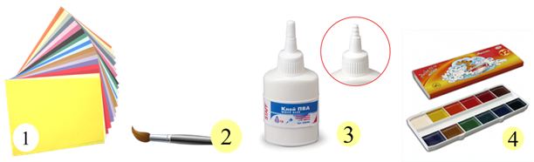

3. Как называется вырезание и наклеивание деталей на основу? Обведи правильный ответ.
а) аппликация
б) оригами
в) вышивка

4. Как нужно оставлять ножницы на столе? Обведи правильный ответ.
а) с закрытыми лезвиями
б) с открытыми лезвиями
в) не имеет значения

5. Подчеркни названия инструментов.
Ножницы, пластилин, мел, молоток, бумага, ткань, игла, нитки, лопата, клей, глина.

6. Из чего делают бумагу. Обведи правильный ответ.
а) из древесины
б) из старых книг
в) из железа

7. Укажи, о каком материале идет речь: Этот материал можно разрезать, сшивать, стирать, гладить, бывает разного цвета.
А). Ткань
Б). Бумага
В). Кожа.

8. Соедини стрелкой название изделия и названия материала.

майка
коробка
гвозди
картон
металл
хлопок

9. Укажи порядок наклеивания деталей при выполнении аппликации:

мелкие
большие
средние

10.По предложенному плану выполни изделие.
Аппликация из бумаги «Цветок-бутон».

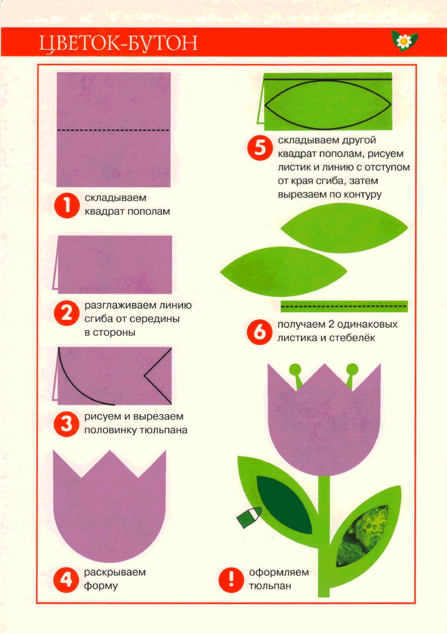

7. Приклей получившиеся детали на основу, чтобы получился цветок.

